**EGE ÜNİVERSİTESİ**

**BİLGİSAYAR MÜHENDİSLİĞİ BÖLÜMÜ**



**WINDOWS PROGRAMLAMA**

**2017-2018 GÜZ YARIYILI**

**PROJE RAPORU**

**PROJE KONUSU:**

**STOK TAKİP**

**PROGRAMI YAPIMI**

**HAZIRLAYANLAR**

**05140000680 – Emin Soner TÜRK**

**TESLİM TARİHİ**

**25.12.2017**

**İÇİNDEKİLER**

1. Giriş 2

1.1 Projenin Konusu ve Önemi 2

1.2 Projenin Kapsamı 2

1.3 Projenin Hedefleri 2

2. BENZER ÇALIŞMALAR 2

3. Yöntem ve Teknolojiler 3

4. Tamamlanan Çalışmalar 3

4.1 Analiz 3

4.2 Tasarım 4

4.3 Geliştirim 10

4.4 Sınama 12

5. Geliştirilen PROGRAMIN Tanıtımı 13

6. Planlanan çalışmalar 26

7. Sonuç ve değerlendirme 26

Kaynaklar 27

# GiriŞ

## Projenin Konusu ve Önemi

Program genel manada bir digital satış ofisinin sattığı filmlerin stok bilgilerini tutmaktadır. Burada kullanıcı isterse yeni filmler girebilecek, stok bilgisi güncelleme işlemi yapabilecek, filmin adı ve içeriğine göre aratma yapabilecek bununla beraber filmin türüne göre aramakla yapmakla beraber hangi ürünün hangi müşteriye satıldığının bilgisini tutabilecek. Bunlara ek olarak, kullanıcı isterse yeni film ve müşteri bilgisi girebilecek ve ilgili tabloların sürekli güncel olmasını sağlayabilecektir.

Bu program d&r, kipa gibi film bölümü bulunan digital mağazalarda bu kategorilerin stok takibinin yapılmasında kullanılabilir. Usulsüz satış ve internet ortamından da satış yapan platformların kullanıcıya ürün satma kısmındaki ürünün olup olmadığını veya ilgili kullanıcının hangi filmi daha çok beğendiği gibi verileri eş zamanlı olarak veritabanından çekerek ilgili satıcının işlerini kolaylaştırması bakımından önemlidir.

## 1.2 Projenin Kapsamı

Bu proje kapsam bakımından küçük, orta ve büyük ölçekli digital mağazalarda kullanılabilir. Satıcının isteğine göre geliştirilerek daha komplike bir halde alabilir.

## 1.3 Projenin Hedefleri

Hedef olarak stok takibiyle uğraşan personelin işini kolaylaştırmayı ve bu personelin vaktinden kazandırmayı amaçlamaktadır. Bununla beraber program kolay kullanımı sayesinde fazla komplike bilgi bilmeden hemen kullanılabilen bir program olacaktır (User Friendly). Ayrıca hangi kullanıcının hangi filmi aldığına göre bir veritabanı bilgisi tutarak daha ileride bu kullanıcıya başka benzer ürünlerle ilgili tavsiyede de bulunabilip, satıcının işini kolaylaştırmayı amaçlamaktadır.

# 2. BENZER ÇALIŞMALAR

İnternette yaptığım benzer çalışmalar ile ilgili olarak:

Çeşitli teknoloji marketi stok takip sistemleri, admin giriş paneli, barkod ile stok tutma; sorgulama, android ya da ios cep telefonları ile yapılan stok takip sistemleri , muhasebe temelli alış – satış sayfası ve satın alınan firmanın isminin girildiği tipte, müşteri bilgilerinide tutan; SQL veritabanı ile yapılan örnekleri incelemiş bulunmaktayım.

Buradan; bu stok takip sistemlerini yorumlamam gerekirse,

<https://www.youtube.com/watch?v=Y9NMmLiLkj4> .. .(1)

Program genel manasıyla admin veya basit üye giriş paneline sahiptir. Bu programı daha kullanışlı yapmıştır ve ben kendi projemde sadece admin girişli örnek bir kullanıcı girişi yapmıştım. Projem basit üye girişi yapılması açısından geliştirilebilir olarak görünmektedir. Bununla beraber yine aynı benim projemde yaptığım gibi satış bilgilerinin girilip ilgili satışların alınması üzerinden giden bir programdır. Bununla birlikte menü scprit olarak değilde, normal buton olarak container olmayan tarzda bir ana menü özelliği bulunmaktadır. Bu da bilgisayarın daha fazla çalışması manasına gelmektedir ki, bu bakımdan kötü bir tasarıma sahiptir.

<https://www.youtube.com/watch?v=_2DCbBG7avc> ...(2)

Buradaki örnekte ise genel manasıyla telefon kamerası sayesinde alınan barkod bilgileri, ürün isminin girilmesi derdinden kullanıcıyı kurtarmıştır. Projem yine bu manada geliştirilebilir olarak görülmektedir. Bununla birlikte tasarım ve kullanışlılık açısından kolay olmayan bu telefon uygulaması, mobilite sayesinde önemli ölçüde işleri kısaltabilir ve her android telefonada kurulabilir olarak görülmektedir. Benim projemin mobilite desteği olmadığından dolayı daha sonra bu alanda projeyi geliştirilebilir olarak görmekteyim. Genel manasıyla bu program düşünce olarak güzel fakat uygulanış olarak daha da geliştirilebilir görülmektedir.

<https://www.youtube.com/watch?v=49SQJJkacKg> .. (3)

Buradaki örnekte, program güzel bir şekilde dizayn edilmiştir ve kullanışlı görülmektedir. Benim projemden farklı olarak raporlama ve güncel stok bilgisinin a4 kağıdına çıktısını alabilme özelliği bulunmaktadır. Bu teknoloji kendi projeme monte edilebilir görülmektedir ve bununla birlikte programım daha da geliştirilebilir. Bunun dışında raporlama açısından başarılı bir program olmuş görülmektedir.

# 3. Yöntem ve Teknolojiler

Bu program genel olarak, Microsoft Visual Studio Enterprise 2017 Version 15.3.5 IDE’siyle ve .NET Framework Version 4.7.02556 sürümlü paketlerle yapılmıştır.

Veritabanı olarak MSSQL 2016 versiyon kullanılmıştır. Bununla birlikte XML, Windows Forms, ADO.NET ve Unit Testing kütüphanelerinin kullanımı da gerçekleştirilmiştir.

# 4. Tamamlanan Çalışmalar

## 

## 4.1 Analiz

Bu projeyi genel manada kasada bulunan satış işlemini gerçekleştiren kişi ve işyerinin raporlarını yorumlamakla görevli müdürü kullanabilir.

Projemiz gereksinim olarak default rastgele belirli değerlerle gelecektir. Bununla birlikte gereksinimi olan veriler satın alımı yapan müşterinin Adı, Soyadı, Telefonu ve Adresi bilgileriyle; ilgili Filmin Adı, Türü, Yönetmeni, Oyuncuları, Özeti ve Stok Miktarı gibi verilerdir.

Şekil 1’de ilgili kullanıcıların programda ne yapacakları görülmektedir.

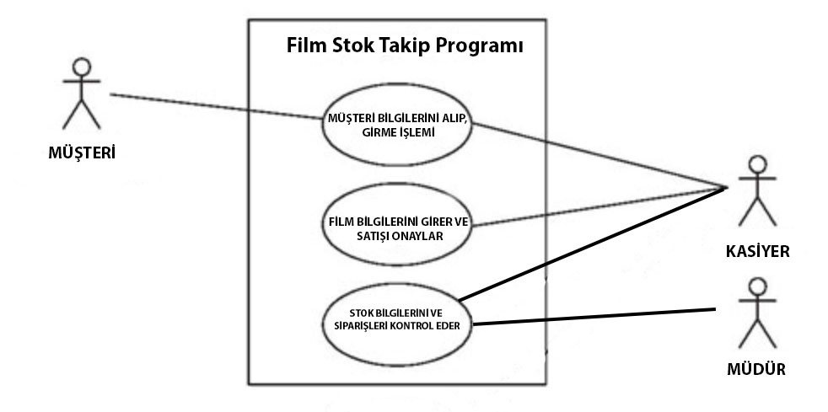

**Şekil 1.** Film stok takip programı kullanıcı Use Case Diagram

## 4.2 Tasarım



Projemin veritabanı kısmında kullanılan tablolar ve ilişkileri böyledir.

Burada:

FilmTurleri tablosu ilgili filmlerin tür adını, türün açıklaması ve silinip silinmediğini verilerini tutmaktadır.

Filmler tablosu ilgili filmin adını, türünü, yönetmenini, oyuncularını, özetini, Varmi kolonuyla filmin silinip silinmediğini, miktar olarakta stok miktarını tutmaktadır. Varmi kolonu 1 ise o film silinmemiştir manasını taşımaktadır.

FilmSatis tablosu yapılan satışlarla ilgili genel bilgileri tutmaktadır. Burada tarih satış işleminin gerçekleştiği tarihi, FilmNo hangi filmin satıldığını, MusteriNo filmin kime satıldığını, Adet satılan stok miktarını, BirimFiyat satılan ürünün birim fiyatını, Silindi kolonu ise ilgili satışın silinip silinmediğini tutmaktadır. Silindi 1 değerinde olursa bu müşteri silinmiştir demektir.

Musteriler tablosu ilgili müşterilerle ilgili müşterinin adını, soyadını, telefonunu, adresini ve bu müşterinin silinip silinmediği bilgilerini tutmaktadır. Silindi 1 değerinde olursa bu müşteri silinmiştir demektir.

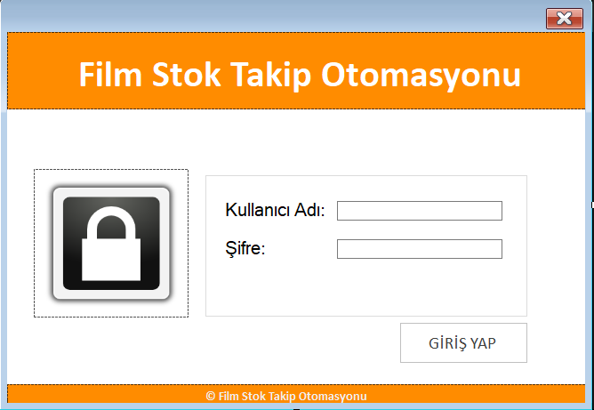

Projenin login ekranı böyledir. Kullanıcı adı olarak “admin” ve şifre olarak ise “1234” girildiği takdirde programa giriş yapılabilmektedir. Bu ekran ayrı bir form ekranı olarak tasarlanmış olup, giriş yapıldığı takdirde yeni bir formla kullanıcı giriş ekranı oluşmaktadır. Ayrıca program, kullanıcının daha önce giriş yapıp yapmadığı bilgisini XML dosyasında tutarak; eğer daha önceden giriş yapıp; çıkış yapmadan programı kapatmışsa direk programa girerek bu değişkeni kullanmaktadır.

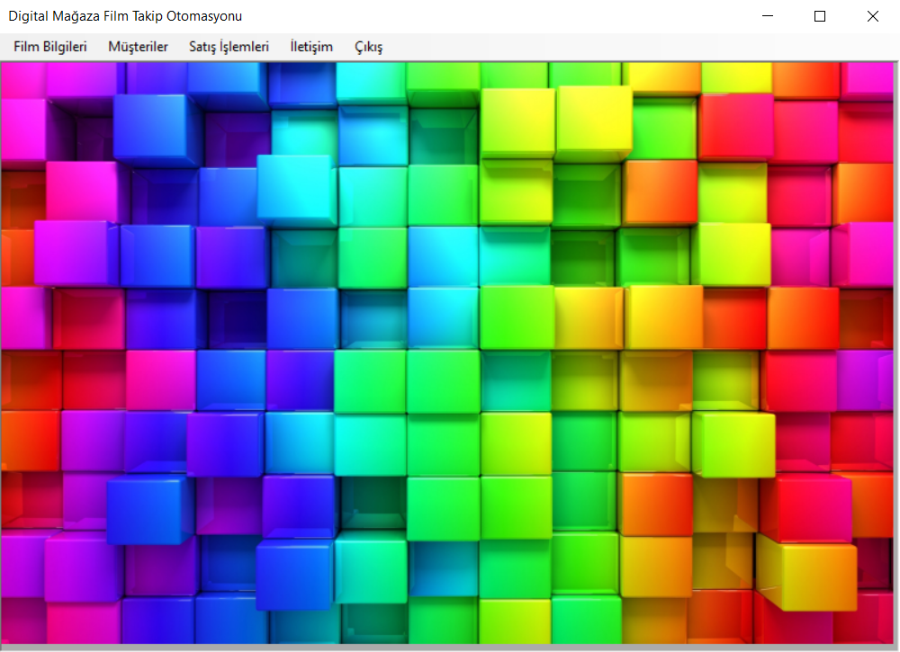

Giriş yaptığımız zaman karşımıza böyle bir ekran gelmektedir. Bu genel manasıyla kullanıcı işlemlerinin yapılacağı MDI container ile tasarlanmış menü scprit ekranıdır.

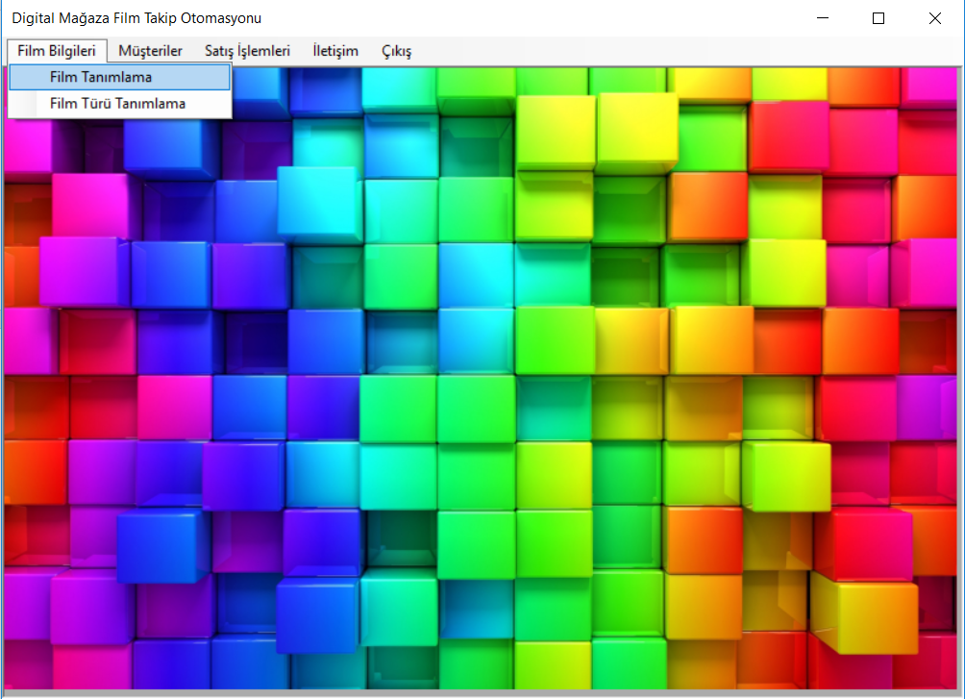

Buradan Film Bilgileri’nin Film Tanımlama sekmesine basarak,

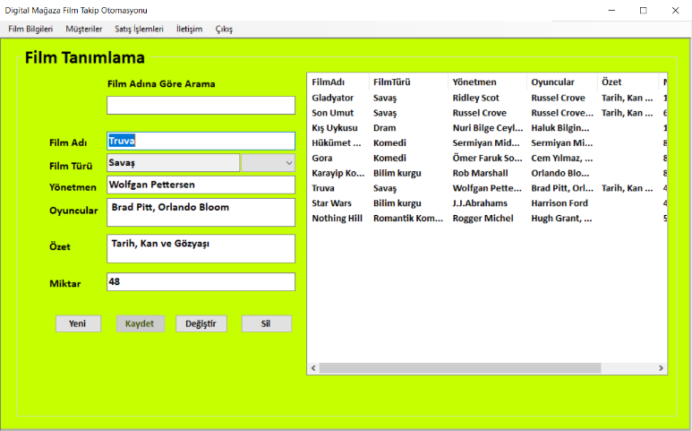

Var olan filmleri listeleyip; bunları düzenleme, silme ve yeni bir film ekleme işlemlerini yapabilirsiniz. Bununla birlikte film adına göre arama işlemide gerçekleştirebilirsiniz.

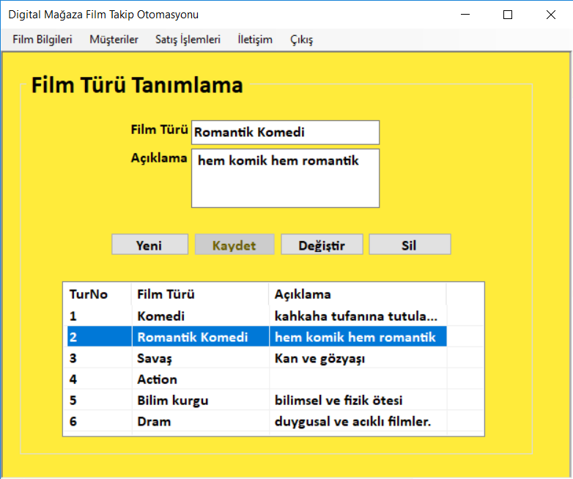

Film türü tanımlama sekmesine basarak, yeni film türü tanımlayabilir, düzenleyebilir ve silebilirsiniz. Bunun yanında yeni bir film türü tanımlama işlemini de bu program aracılığıyla gerçekleştirebilirsiniz.

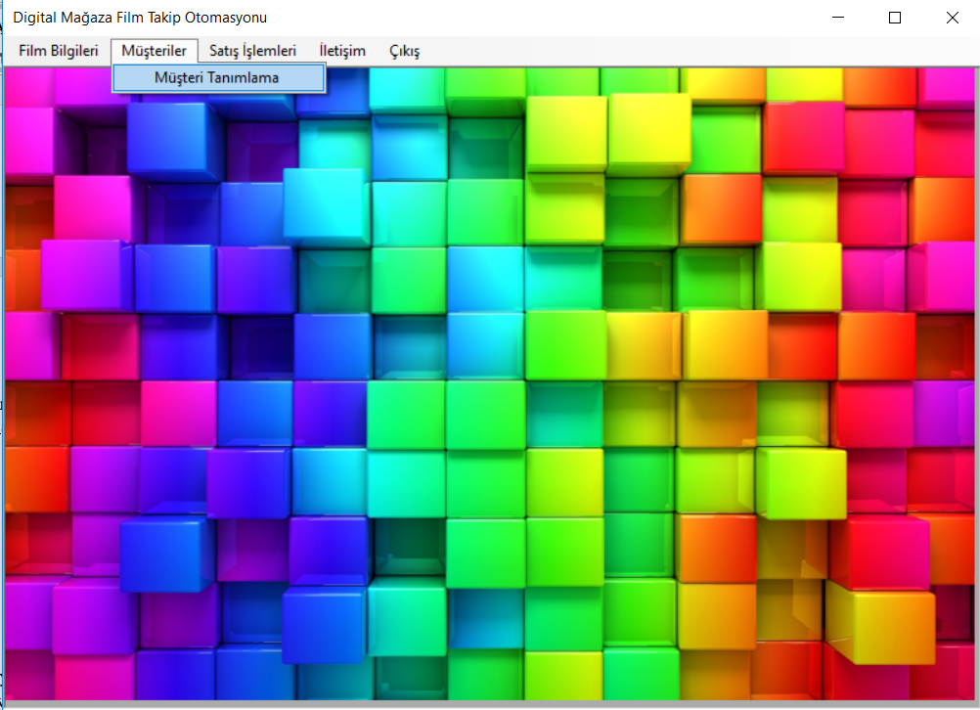

Bununla birlikte müşteriler sekmesinin altındaki Müşteri Tanımlama sekmesine gelindiği zaman,

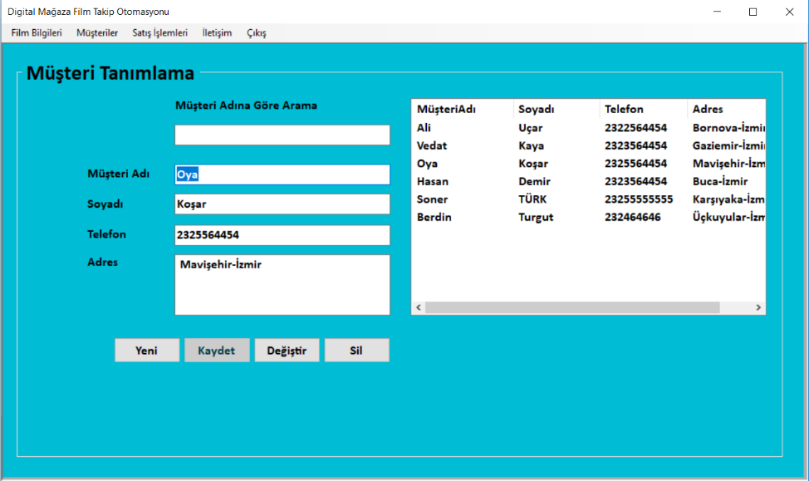

Karşımıza kayıtlı müşterilerle birlikte, bu müşterilerin her türlü bilgisini değiştirebileceğimiz, sileceğimiz ve yeni müşteri oluşturucağımız alanlarla beraber müşteri arama field’ı da gelmektedir.

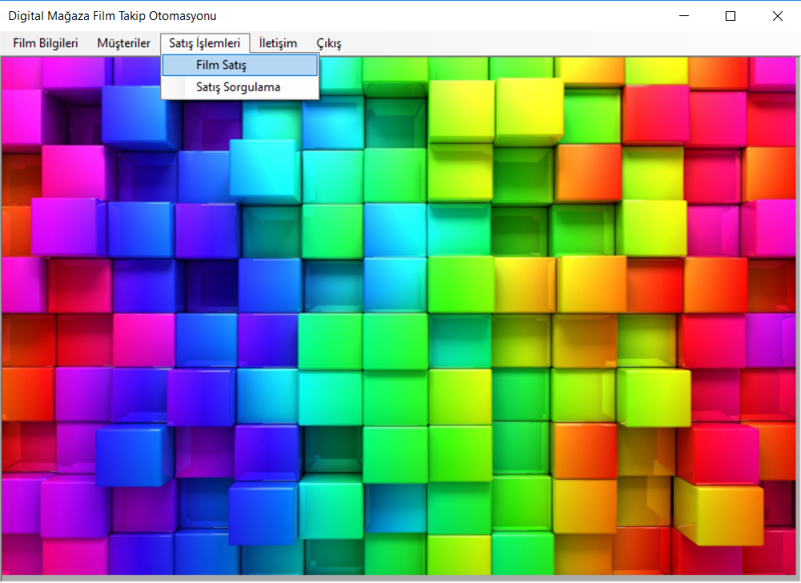

Satış işlemleri menü scriptinde ise Film Satış ve Satış Sorgulama alt kolonları bulunmaktadır.

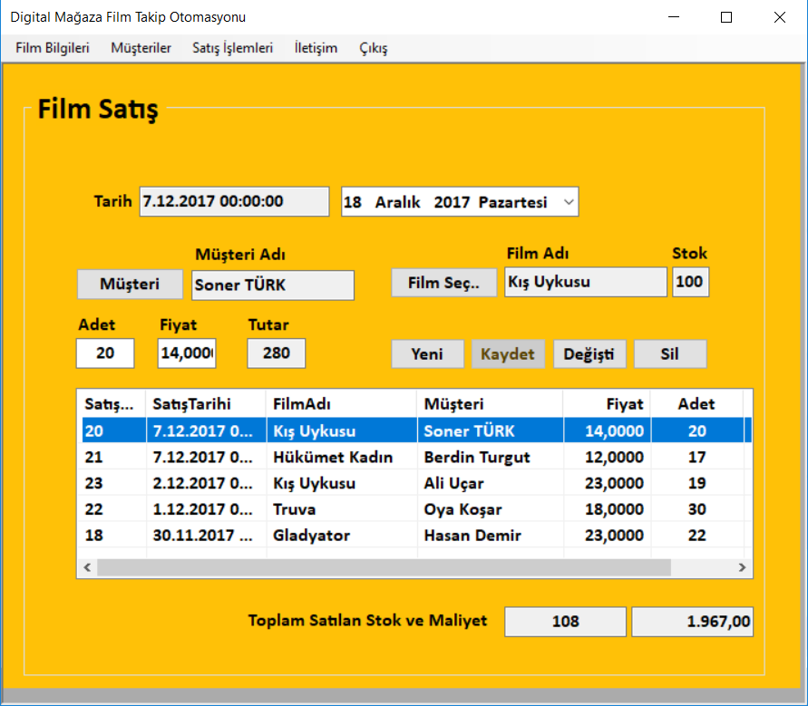

Film Satış kısmının ekranına gelindiği zaman ise eskiden bu zamana yapılan tüm satışlar görünmektedir. Bununla birlikte bu satışların bilgilerinde değişiklik yapıp kaydedilebilir ve ilgili satışın iptali yani silinmesi işlemini gerçekleştirebilirsiniz. İlgili sayfanın sağ alt kısmında ise Toplam Satılan Stok ve Net Tutar hesaplanarak ilgili kolonlara yazılmıştır.

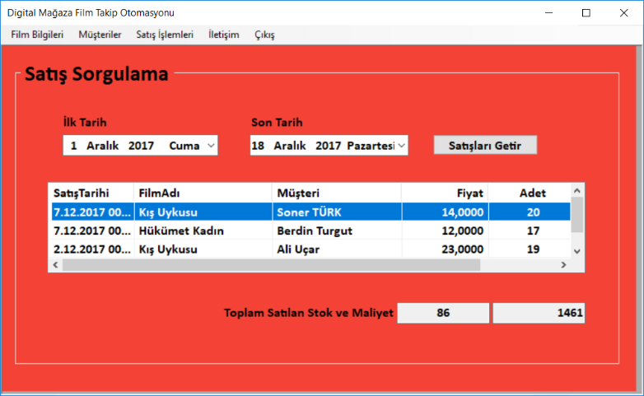

Film Satış Sorgulama ekranında ise belirli tarihler arasında yapılan satışların getirilme işlemi yapılmakla birlikte, bu satışların toplam stoğu ve maliyeti sağ alt kısımda listelenmektedir.

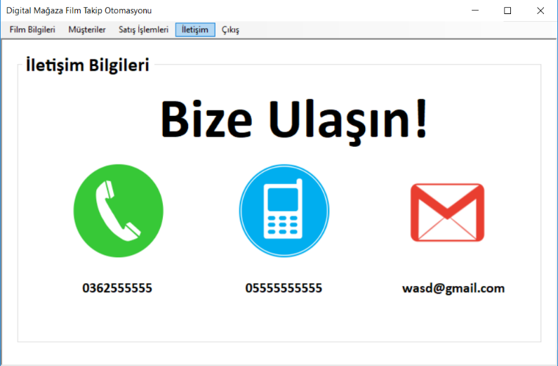

İletişim menü scpritinde ise programcının telefon, cep telefonu ve mail adresi listelenmektedir.

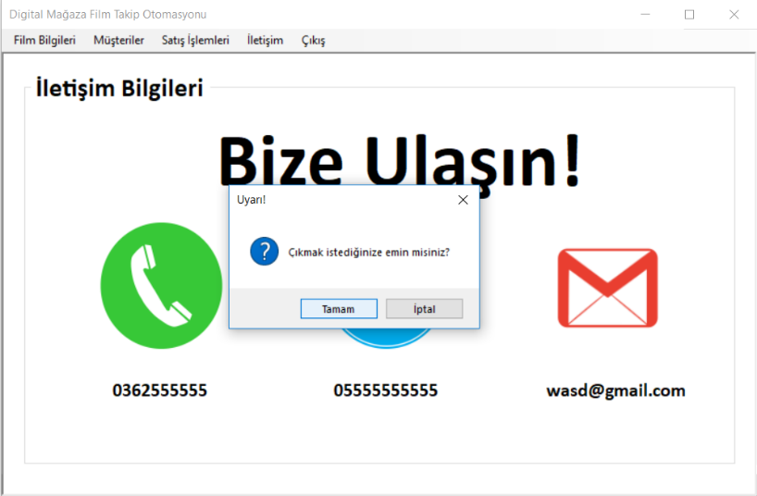

Çıkış ekranında ise programdan çıkıp tekrardan login ekranına dönmektedir.

Son olarak söylemek gerekirse, Login ekranı ayrı bir form olarak, Giriş yaptıktan sonra gelen kullanıcı ekranı üzerindeki işlemler aynı form üzerinde MDI Container yapısı kullanılarak, child formlar üzerinden yapılmıştır.

## 

## 4.3 Geliştirim

Program.cs Class’ı ilgili programın hangi Form ile başlatılacağını belirlemektedir. Bizim programımız ilk olarak LoginEkranı ile başlayacağından dolayı öncelik ona verilmiştir.

cGenel.cs Class’ı ile Sql bağlantı cümleciği ve global olarak kullanılan diğer veriler static olarak burada tanımlanmıştır.

cFilm.cs Class’i ile veritabanından,

Silinmemiş tüm filmlerin ListView’e listelenmesini sağlayan FilmleriGetir fonksiyonu,

Silinmemiş tüm filmleri ada göre ListView’e eklenmesini sağlayan FilmleriGetirByAdaGore fonskiyonu,

Yeni satış ekleme yapıldığı zaman ilgili Filmi FilmNo’suna göre bulup adetini güncelleyen StokGuncelleBySatisEkle fonksiyonu,

Var olan satış iptal edildiği zaman ilgili Filmi FilmNo’suna göre bulup adetini güncelleyen StokGuncelleBySatisIptal fonksiyonu,

Var olan satış değiştirildiği zaman ilgili Filmi FilmNo’suna göre bulup adetini güncelleyen StokGuncelleBySatisDegistir fonksiyonu,

Veritabanındaki filmleri arama esnasında ada, türe, yönetmene ya da oyunculara göre getirip listeleyen FilmleriGetirBySorgulama fonksiyonu,

İlgili filmin yönetmenine göre olup olmadığını döndüren FilmKontrol (fazladan filmNo olacak şekilde overload edilmiş halde) fonksiyonu,

Yeni bir filmin veritabanına eklenme işlemini gerçekleştiren FilmEkle fonskyonu,

Seçilen filmin güncellenmesini sağlayan FilmGuncelle fonksiyonu,

Aldığı FilmNo değerine göre film silme işlemini gerçekleştiren FilmSil fonksiyonu,

Son olaraksa Stok güncelleme işlemini gerçekleştiren FilmStokGüncelle fonksiyonu,

bulunmaktadır.

cFilmSatis.cs Class’ının içinde veritabanından,

Yapılan satışları getiren SatislariGetir fonksiyonu,

Satış eklemeye yarayan SatisEkle fonksiyonu,

İlgili filmin satışını güncellemeye yarayan SatisGuncelle fonksiyonu,

İlgili satışın iptalini gerçekleştiren SatisIptal fonksiyonu,

İlgili satışın belirli tarihler arasında olanını getiren SatisGetirByTarihlerArasi (overload edilmiştir) fonksiyonu,

İlgili satışları test etmek için SatislariGetirByTarihlerArasiTestFunction fonksiyonu,

bulunmaktadır.

cFilmTuru.cs Class’ının içinde veritabanından,

Film türlerini getirmeye yarayan FilmTurleriGetir fonksiyonu,

Film türlerini belli bir türe göre getirmeye yarayan FilmTurNoGetirByTureGore fonksiyonu,

Film türünün olup olmadığını test etmek için FilnTuruKontrol fonksiyonu,

Film türü eklemek için FilmTuruEkle fonksiyonu,

Film türü güncellemek için FilmTuruGuncelle fonksiyonu,

Film türü silmek için FilmTuruSil fonksiyonu,

bulunmaktadır.

CMusteri.cs Class’ının içinde veritabanından,

Müşterileri getirmeye yarayan MusterileriGetir fonksiyonu,

Müşterinin olup olmadığını kontrol etmek için MusteriKontrol fonksiyonu,

Ada göre müşteri getirmeye yarayan MusterileriGetirByAdaGore fonksiyonu,

Müşteri eklemeye yarayan MusteriEkle fonksiyonu,

Müşteri bilgilerini güncellemeye yarayan MusteriGuncelle fonksiyonu,

Müşteri silmeye yarayan MusteriSil fonksiyonu,

Müşteri bilgilerine göre müşteri sorgulamak için MusterileriGetirBySorgulama fonksiyonu,

bulunmaktadır.

## 

## 4.4 Sınama

StokTakipProgramiTests ana dizininin altında,

cFilmSatisTests.cs class’ı, vertabanında; belirli tarihler arasında satış işleminin olduğunun bilindiğini varsayıp, o tarihler arasında olumlu bir dönüş olup olmadığını kontrol etmektedir. Bu class, cFilmSatis class’ının SatislariGetirByTarihlerArasiTestFunction fonksiyonunu kullanarak test yapmaktadır.

cFilmTest.cs class’ı ilgili film adının ve yönetmeninin veritabanında olduğunu bildiğini varsayıp, o filmin ve yönetmeninin veritabanında olup olmadığını test eden bir kontrol barındırmaktadır.Bu class, cFilm class’ının FilmKontrol fonksiyonunu kullanarak test yapmaktadır.

cFilmTuruTests.cs class’ı ilgili film türünün veritabanında olduğunu bildiğini varsayıp, o film türünün olumlu sonuç döndürüp döndürmediğini test eden fonksiyonu barındırmaktadır. Bu class, cFilmTuru class’ının FilmTuruKontrol fonksiyonunu kullanarak test yapmaktadır.

cMusteriTests.cs class’ı ilgili müşterinin veritabanından olduğunu bildiğini varsayıp, o müşteriye ait veritabanı sorgusunun olumlu ya da olumsuz dönüp dönmediğini kontrol eden bir fonksiyonu barındırmaktadır.Bu class, cMusteri class’ının MusteriKontrol fonksiyonunu kullanarak test yapmaktadır.

Bunlarla birlikte yapılan tüm testler olumlu bir şekilde sonuçlanmaktadır.

Ayrıca program test araçlarının yetmediği yerde, elle programın uygun çalışıp çalışmadığıda kontrol edilmiş olup, yapılan tüm testlerden başarıyla geçmiştir.

# 5. Geliştirilen PROGRAMIN Tanıtımı

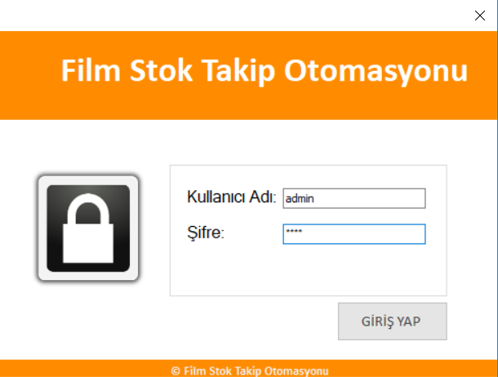

Kullanıcı adı admin ve şifre “1234” girildikten sonra program arayüze girmektedir.

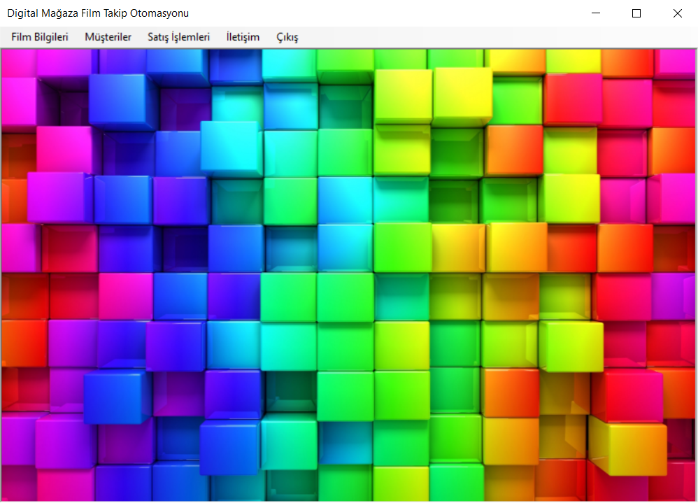

Arayüze giriş yaptıktan sonra program bizi böyle karşılamaktadır. Kullanıcı çıkışı (logout) olmadan çıkarsak XML’e kaydedilen değer sayesinde program yine giriş yapmış gibi buradan işlemlerine devam edebilecektir.

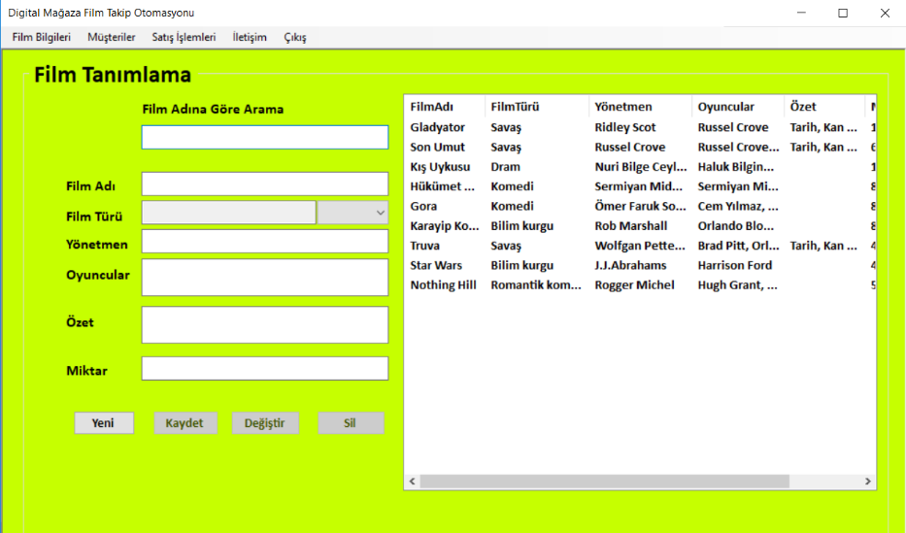

Film tanımlama ekranı bu şekilde olmaktadır ve

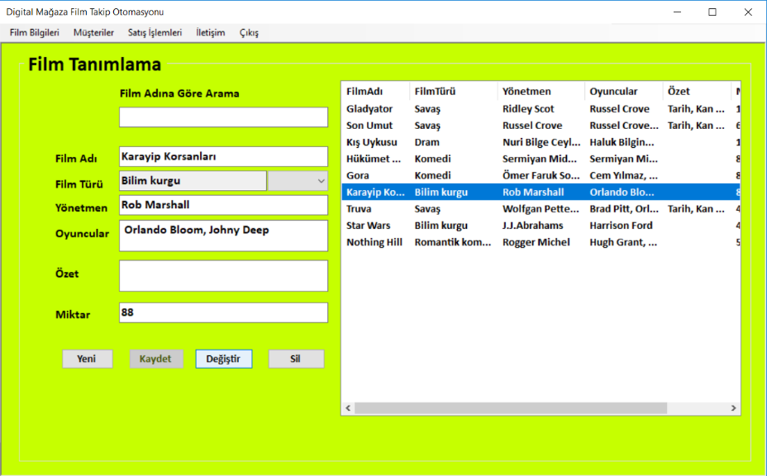

İlgili filmin özellikleri çift tıklanarak değiştirilebilmekte ya da silinebilmektedir.

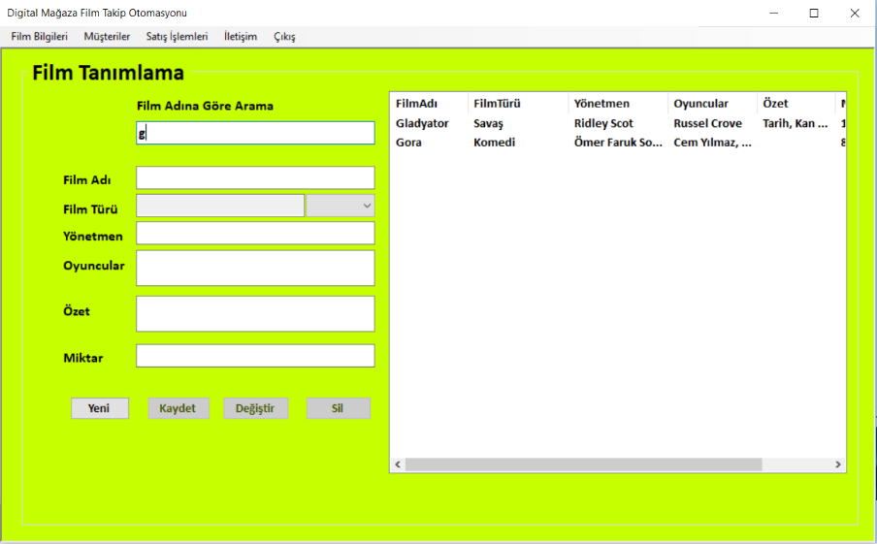

Ve program film adına göre arama yapabilmektedir.

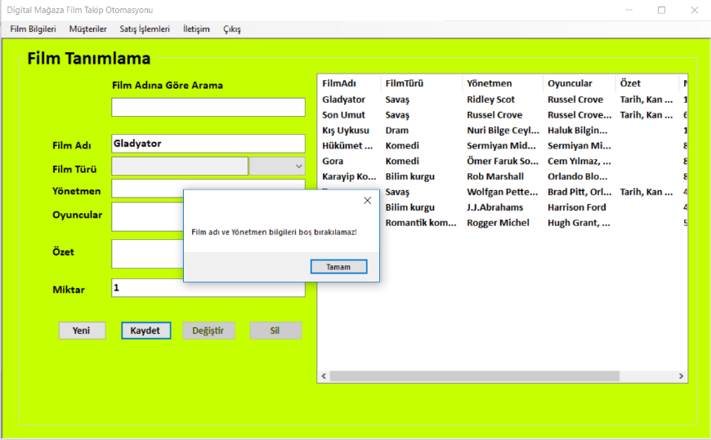

Ayrıca yeni butonuna basılarak; yeni film eklenirken film adı ve yönetmen bilgileri boş bırakılamamaktadır.

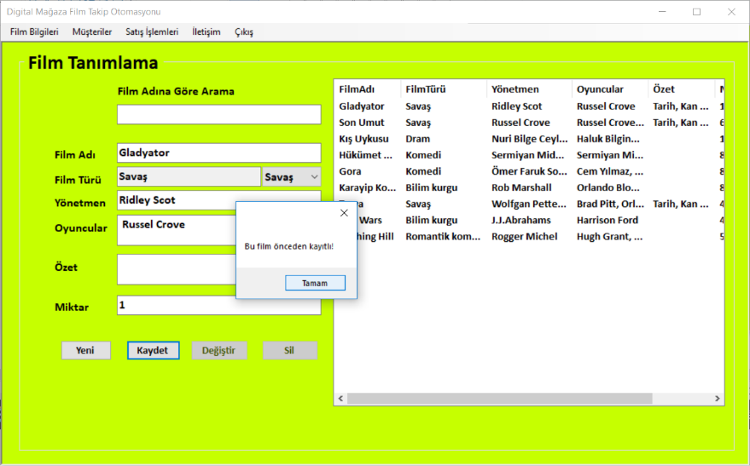

Ve film daha önceden ekliyse bu filmi uyarı yaparak eklememektedir.

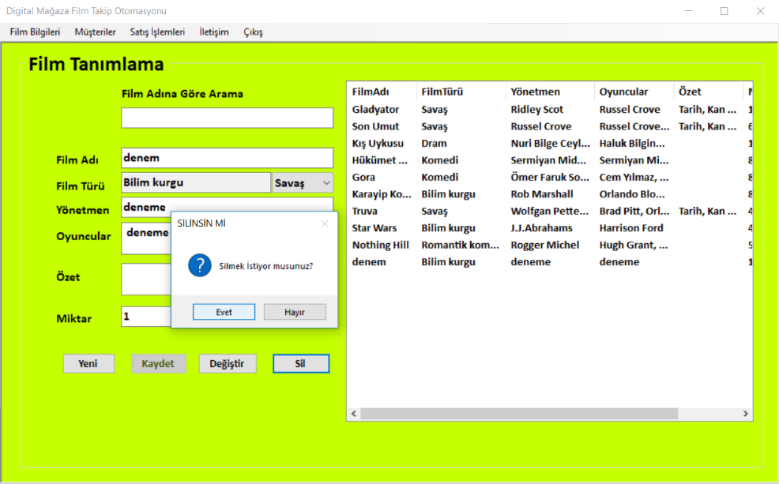

Film silme işlemindeyse uyarı verip öyle silme işlemini gerçekleştirmektedir.

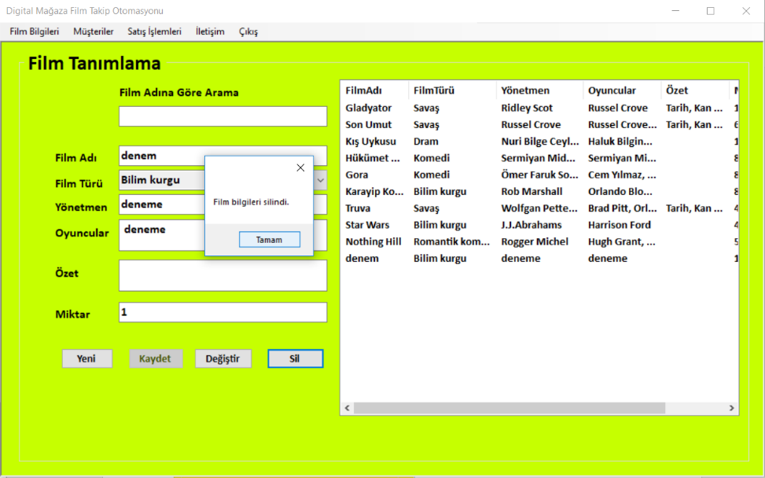

Film bilgileri silindi.

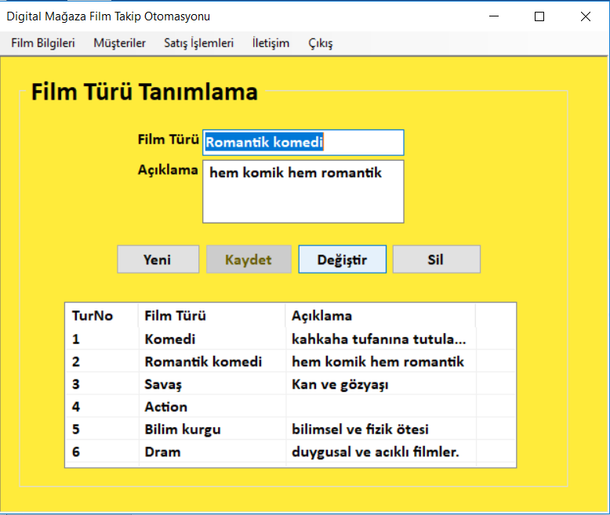

Film türlerinde de aynı işlemler yapılabilmekte ve

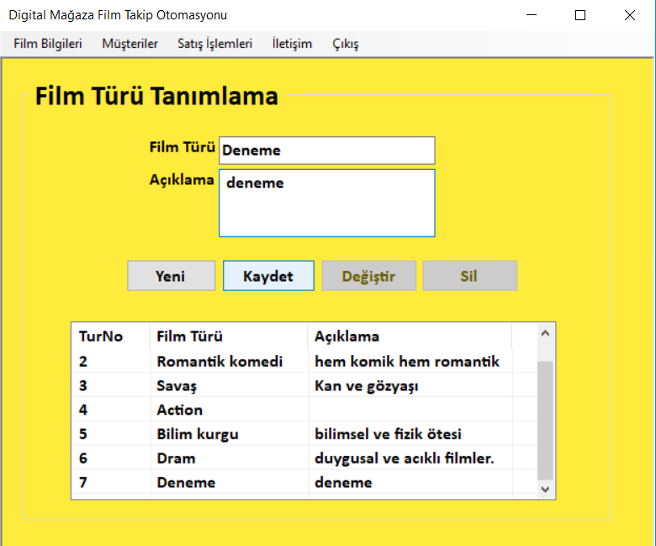

yeni butonuna basılarak, yeni bilgiler eklenebilmektedir.

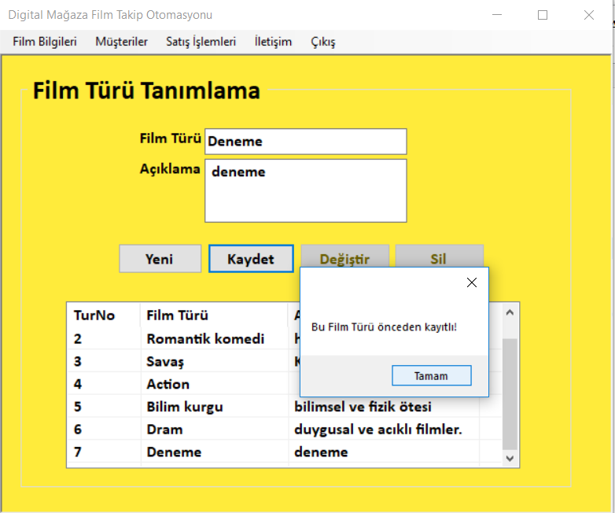

Bununla birlikte aynı film türü birden fazla kez eklenememektedir.

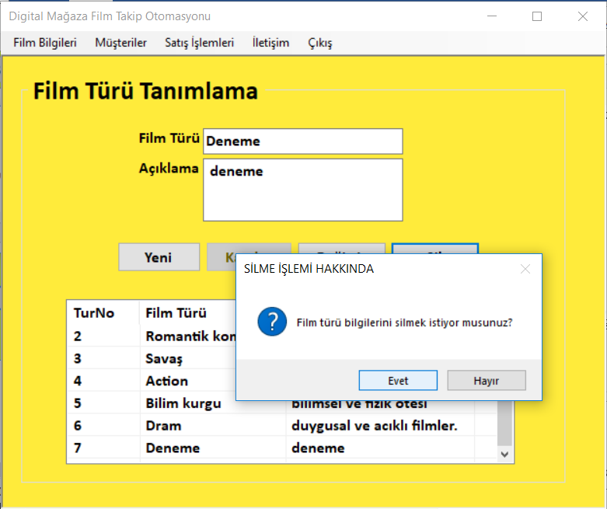

Silmeden önce uyarı vermekte ve öyle silmektedir.

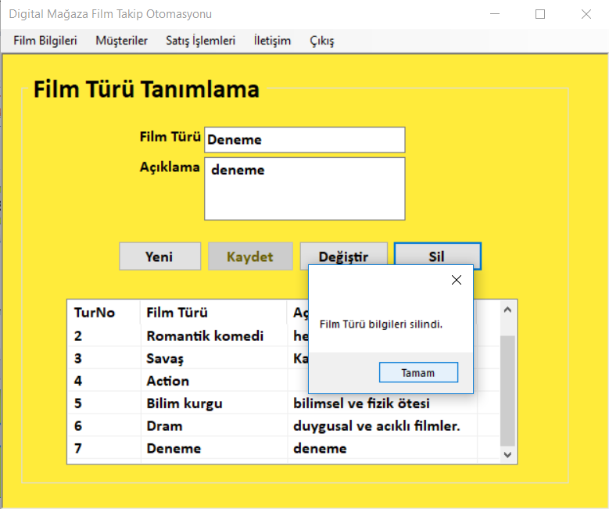

Film türünün silindiği gösteren örnek bir çalışma.

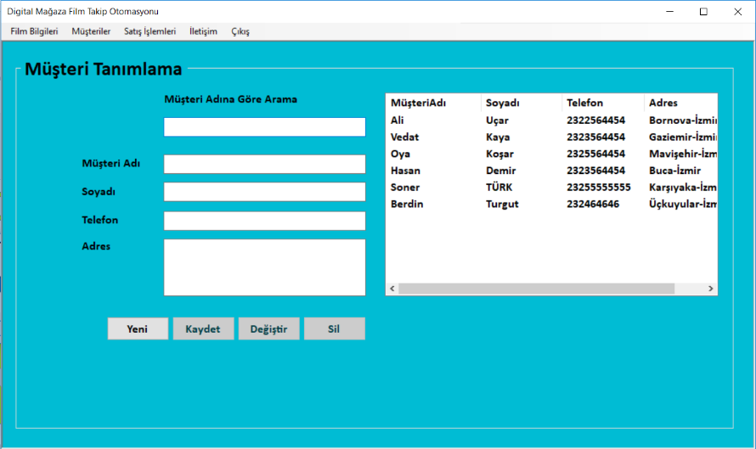

Müşteri tanımlama kısmında ise

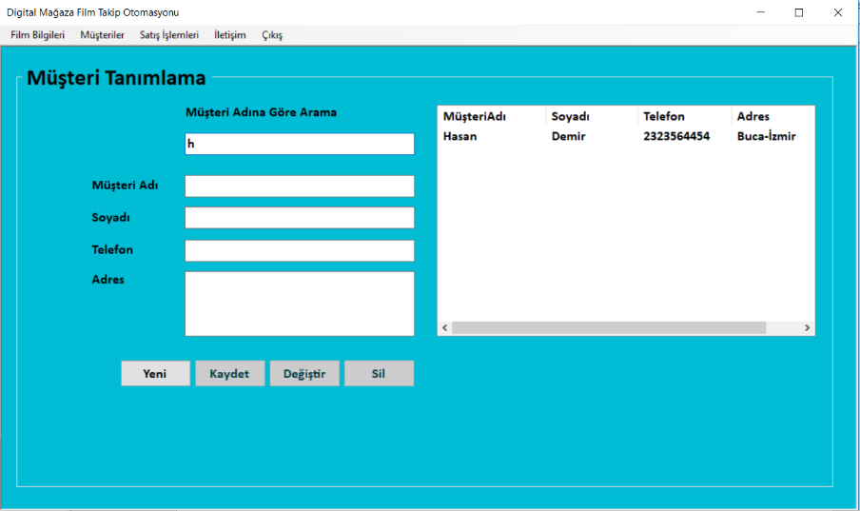

Müşteri adına göre arama yapılabilmekte,

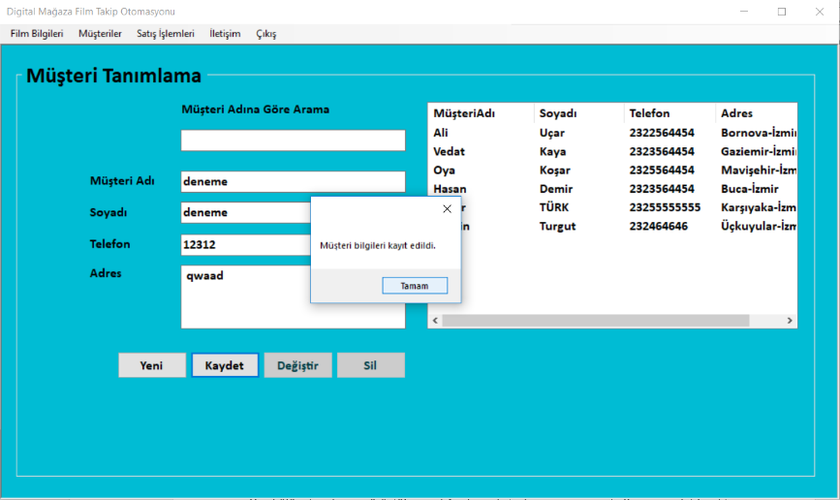

Yeni butonuna basılarak; müşteri eklenebilmekte,

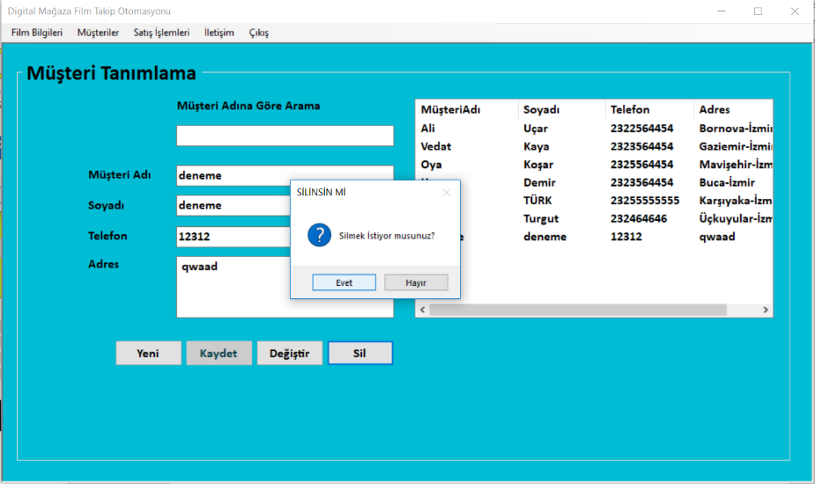

Müşteri silinebilmekte,

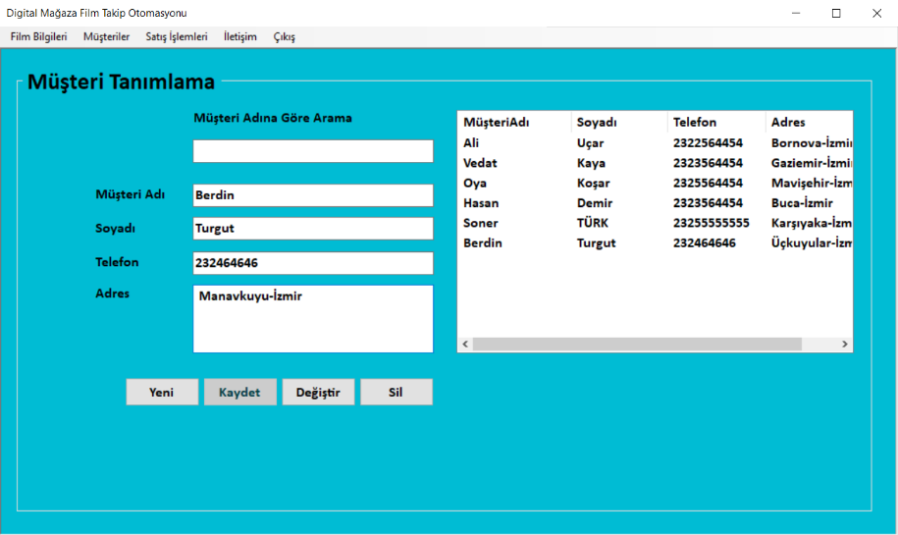

Müşteri bilgileri değiştirilebilmektedir.

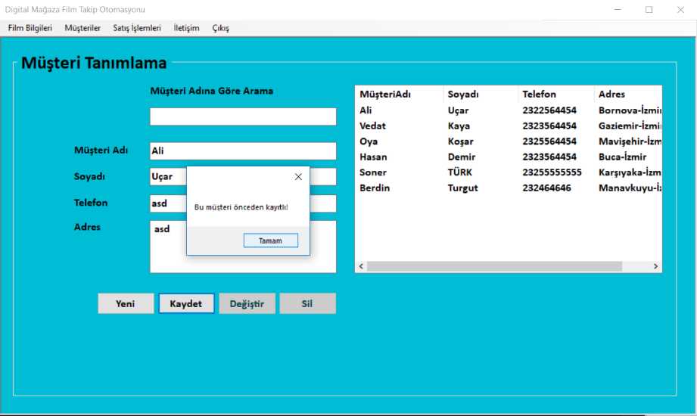

İlgili müşteri varsa, bunun kayıtlı olduğunu söyleyip; kaydetmemektedir.

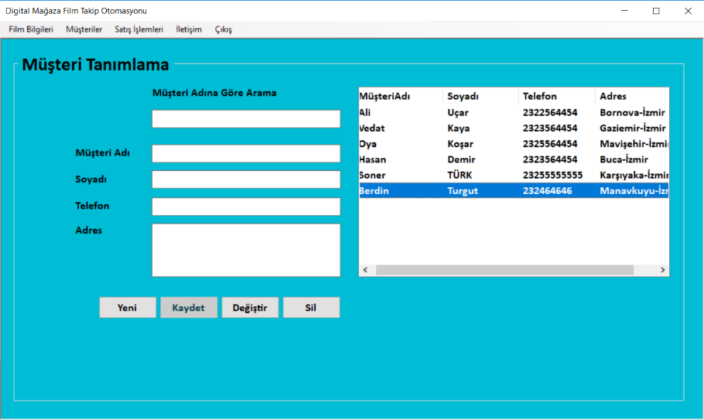

Değişen müşteri bilgileri kısmına örnek bir girdi.

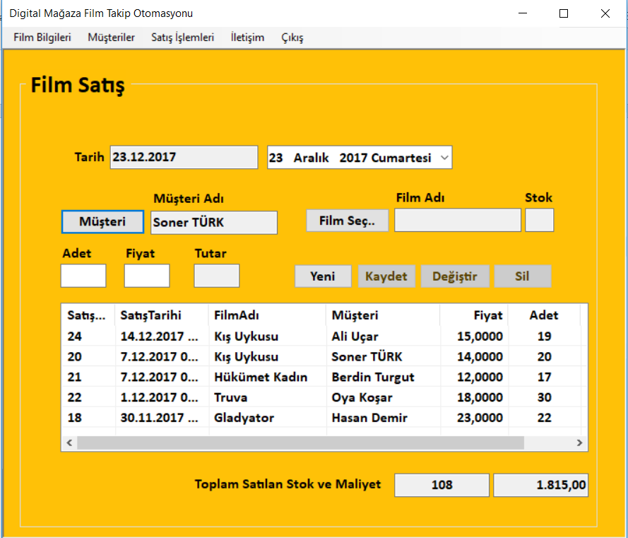

Film satış ekranında yapılan satışlar ve bunların toplam stok adetiyle birlikte toplam maliyet bilgileri listelenmektedir.

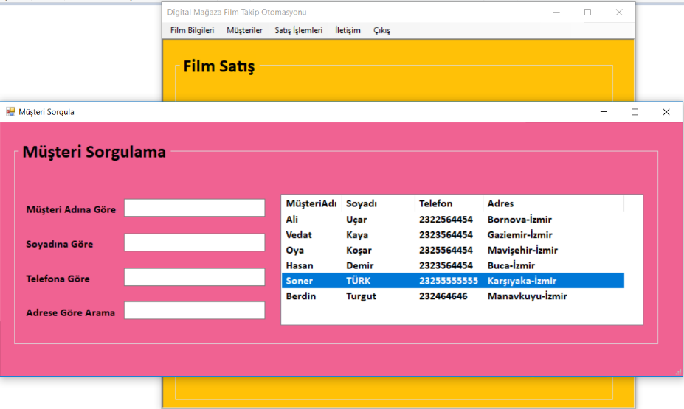

Müşteri butonuna basınca ek bir ekran gelmekte ve burada bizden bir müşteri seçmemiz istenmektedir. İstenen müşteriye çift tıklama yapıldığı takdirde arka plandaki forma o bilgiler geçmektedir.

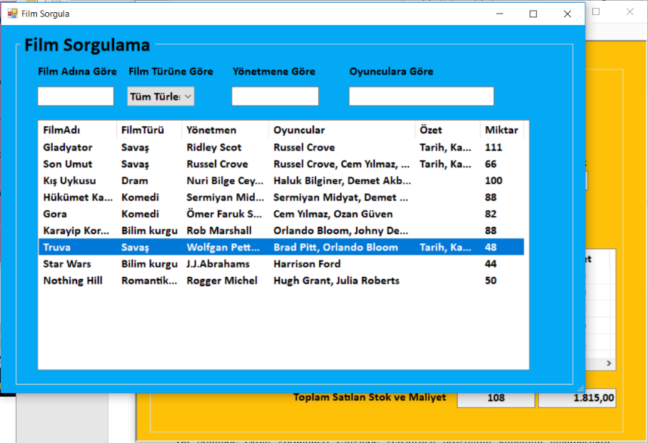

Film seç.. butonuna basıldığında ise film sorgulama ekranı gelmektedir ve burada bizden bir film seçmemiz istenmektedir. Burada film üst kolonda kalan bilgilere göre arama yapılarak ulaşılabilmektedir. İstenen filme çift tıklama yapıldığı takdirde arka plandaki forma o bilgiler geçmektedir.

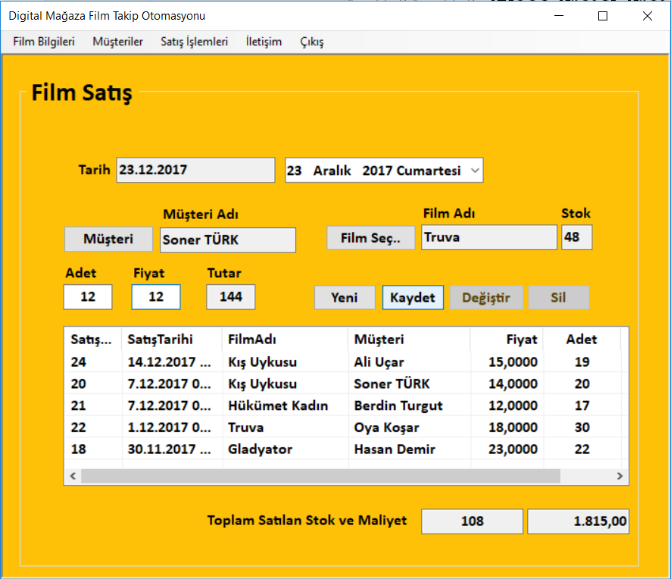

Yeni bir sipariş girileceği zaman tarih, müşteri adı, film adı, adeti, fiyatı bilgileri giridikten sonra kaydet butonuna basılarak güncellenme işlemi yapılmaktadır.

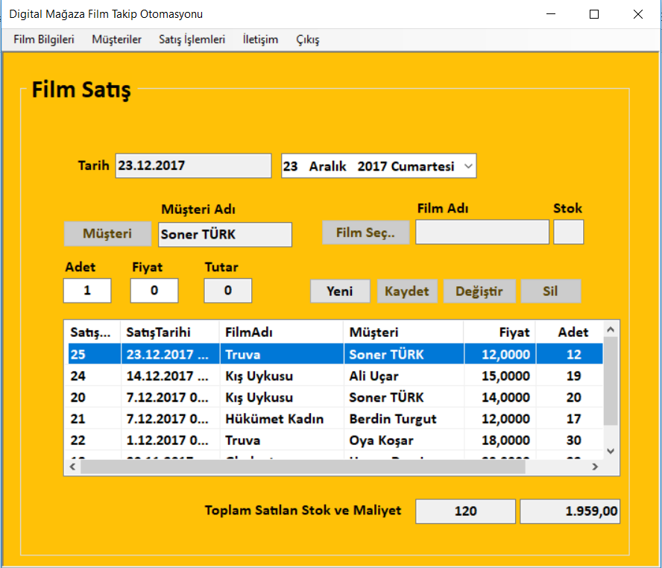

Ve ilgili tabloya ekleme işlemi gerçekleşmektedir. Buradan ilgili stuna çift tıklamayla ilgili sipariş bilgileri değiştirilebilmektedir.

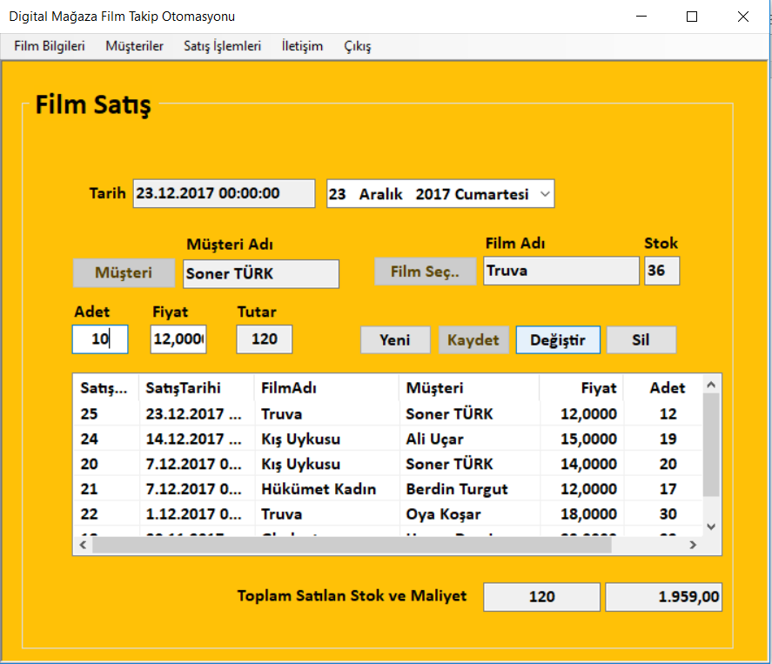

Güncelle işlemi verileri girilip,

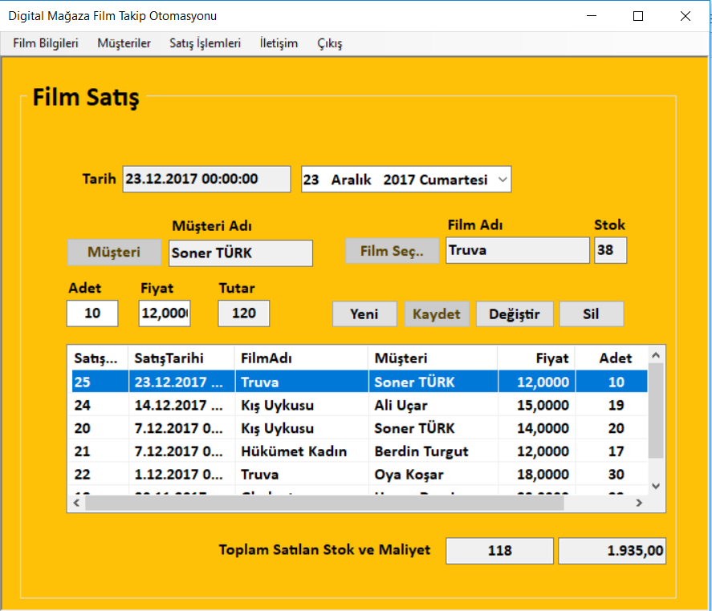

Kaydedildikten sonra ise ilgili film stoktaki miktarı güncellenmiş olup, toplam satılan stok ve maliyet fiyatlarında da güncelleme yapılmıştır.

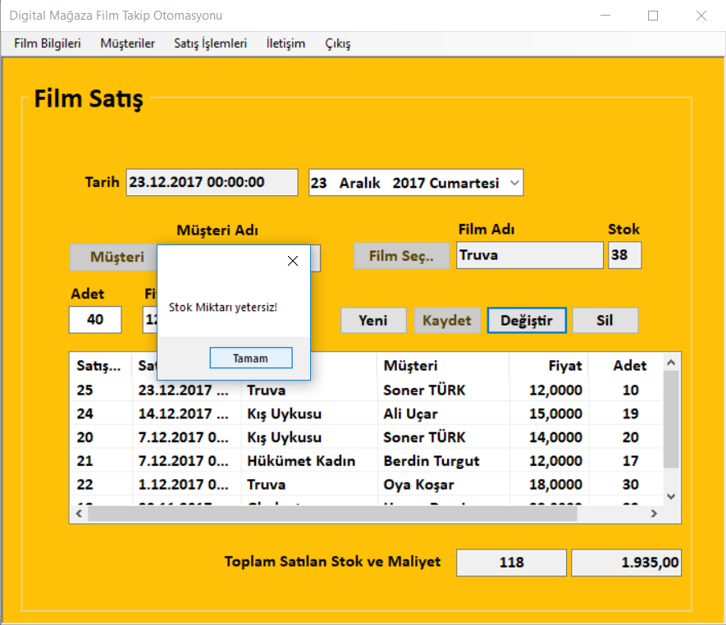

Stok miktarından fazla adet girildiği takdirde ise program, stok miktarının yetersiz olduğu uyarısını vermektedir.

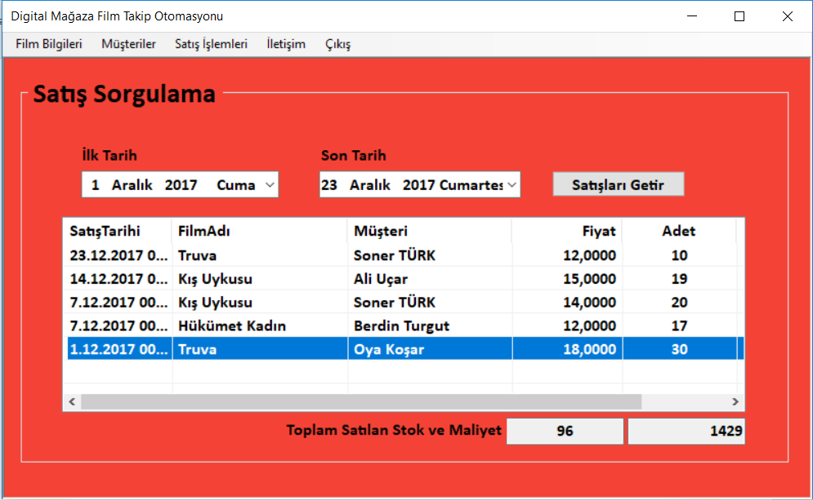

Satış sorgulama ekranında ise program belirli tarihler aralığındaki film satış işlemlerinin listelenmesi işlemini gerçekleştirmektedir. Bununla birlikte o tarihlerde satılan toplam stok ve kazanılan parada yine sağ alt kısımda gösterilmektedir.

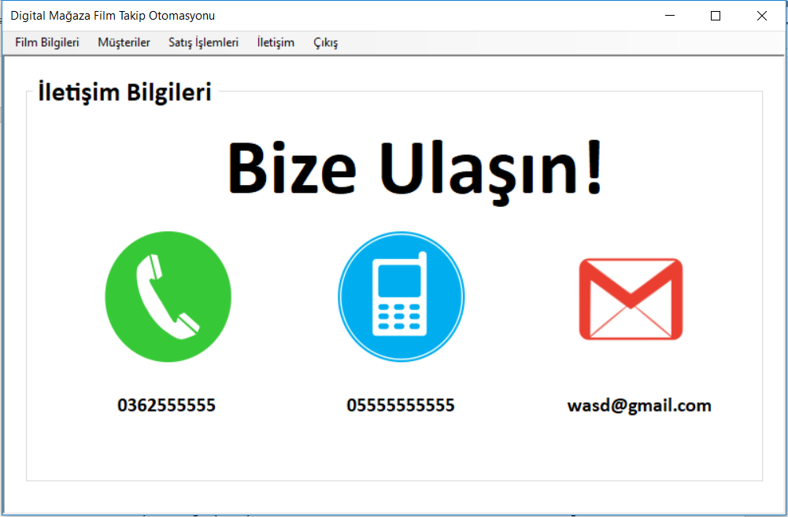

İletişim kısmı ilgili şirketin ya da yazılımcının ulaşım adreslerini barındıran kısımdır. Burada örnek rastgele veriler girilmiştir.

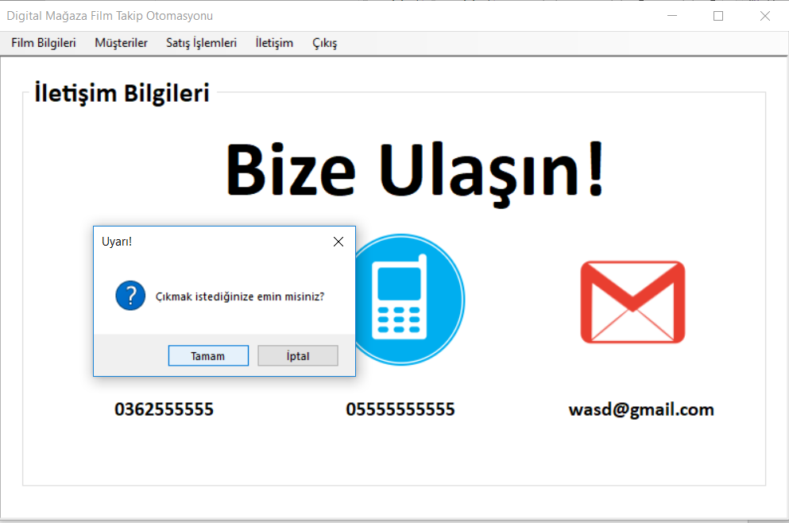

Çıkış sekmesine bastığımızda ise program çıkmaktan emin olup olmadığımızı sormaktadır. Burada evet sekmesine basarsak, kullanıcı çıkışı (logout) işlemini gerçekleştirmektedir.

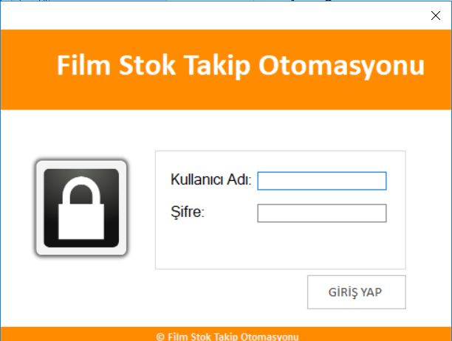

Ve yine giriş sayfasına yönlendirmektedir. Programı kapatıp tekrar açtığımızda ise program, tekrardan bu ekrandan başlamaktadır. Çünkü program kayıtlı kullanıcı girişli bir şekilde kapatılmamıştır.

# 6. Planlanan çalışmalar

1).Projem basit üye girişi yapılması açısından geliştirilebilir olarak görünmektedir. Bu manada, projenin; basit olması açısından; sadece admin girişiyle sınırlandırılmıştır.

2). Projem, raporlama ve güncel stok bilgisinin a4 kağıdına çıktısını alabilme özelliği olması açısından geliştirilebilir olarak görünmektedir.

3). Projemin, mobilite desteği olmadığından dolayı daha sonra bu alanda projeyi geliştirilebilir olarak görmekteyim.

4). Projem, barkot sisteminin kamerayla okunması ile kullanıcıyı daha az yormak ve kullanıcı tecrübesini sağlamak açısından geliştirilebilir olarak görülmektedir.

# 7. Sonuç ve değerlendirme

1).Veritabanı uygulama işlemi; önce ilgili tabloların oluşturulup, ardından da ADO.NET aracılığıyla programa veritabanının bağlanılması şeklinde ADO.NET kullanımı gerçekleştirilmiştir.ADO.NET ile tüm classlar ilgili sql connection cümleciği ve sorguyla veritabanına bağlanarak ilgili kayıtların getirilmesi amacıyla kullanılmıştır.

2).XML dosya yapısı, programda kullanıcı adı ve şifre kısmının hafıza tutulması amacıyla oluşturulmuştur. Programda genel olarak:

<Kullanicilar>

<kullanici loginMi="1">admin</kullanici>

</Kullanicilar>

Şeklinde bir XML yapısı tutularak ilgili loginMi attribute’unun değerine göre karar verilmektedir.

3). Windows forms kapsamında uygulama arayüzleri ve forms araçları kullanılmış olup, bunların programlamaları arka planda yapılan işlemlerle sağlanmıştır.

4).Unit Testing kısmında ise ilgili programın ilgili değerleri için test edilmesi sağlanmıştır. Buna göre veritabanı kontrollerinin doğru çalışıp çalışmadığı gibi önemli özellikler test edilmiştir.

Değerlendirme kısmına gelecek olursakta,

derste öğrendiğimiz bilgilerin projelerle pekiştirilmesi bizim için bir artı sağladı. Böylece CV’de ya da iş başvurusunda yaptım diyebileceğimiz bir proje sahibi olmuş olduk. Bunun yanında derste görülen kavramların projeler aracılığıyla yapılmasıda bize öğrendiğimiz bilginin daha da geliştirilmesi kısmında yardımcı olmuştur. Bununla birlikte takıldığımız yerlerde sürekli internetten veya hocalarımızdan yardım alarak bilgimizi de geliştirdik.

# Kaynaklar

[1]. Youtube, Youtube.com – Çeşitli Stok Takip Sistemlerinin Arayüz ve İşlenişinin Oynatılması ve Fonksiyonların Kullanımıyla ilgili olarak:

[i]. https://www.youtube.com/watch?v=A

pbm1YCs1o8&list=PLKnjBHu2xXNPkeQtMOJczzEO6LK5OV35K

Video eğitim serisini ve,

[ii] . https://www.youtube.com/watch?v=Y9NMmLiLkj4

Linkinde bulunan temel bir stok takip sisteminin işleyişinin örneklendirilmesini örnek alıp fikir edindim.

[2]. Microsoft, https://social.msdn.microsoft.com/Forums/tr-TR/home?forum=csharptr

C# Forms uygulamalarıyla ilgili detaylı microsoft dökümantasyonunu kaynak aldım.

[3]. Stackoverflow, https://stackoverflow.com/questions

Stackoverflow websitesinin questions kısmında takıldığım yerde yardımlar almamı sağlıyor.

[4]. Github, https://github.com

Üzerinden açık kaynak kodlu projeler varsa o projelerin incelenme işlemi yapılabilir.